Trollen.
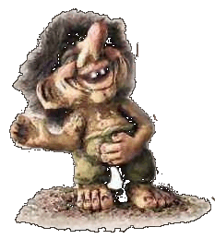
- Oerdom, boosaardig, lelijk, stinkend, zwaar behaard, wanstaltig, geniepig. Allemaal kwalificaties die worden gebruikt om een oer-Noors fenomeen te omschrijven: de trol.
- Volgens de mythologische overlevering zouden trollen, die soms groter waren dan kerktorens, in de bergen leven.
- Overdag roofden ze mooie meisjes om die 's nachts op hun hoofd te laten krabben.
- Andere exemplaren zouden daarentegen op de bodem van meren leven, of onder een brug of in een eenzame hut.
- Weer andere worden voorgesteld als een soort kabouters met een staart en een lange neus, die in holen leven en graag feest vieren.
- Ze zouden een bovennatuurlijke kracht bezitten: als mensen hen niet vriendelijk bejegenden, richtten ze heel wat kwaad aan.

